(спортивное развлечение)
В январе, в группе "Солнышко" (воспитатель Волкова Л. А.) было проведено спортивное развлечение "Зов джунглей"
Цель мероприятия: совершенствовать совместную работу семьи и детского сада по развитию двигательной активности детей.
Воспитатель по физической культуре Пальцева Н.Г. составила интересный сценарий, учитывая возрастные особенности дошкольников, музыкальный работник Середенко Н.Н. подобрала музыкальное сопровождение к играм. Спортивный зал был празднично украшен, подготовлено необходимое оборудование.
Ведущие праздника – Волкова Л.А. и Пальцева Н.Г. создали праздничную обстановку. Их веселый, жизнерадостный настрой передавался и детям и родителям. Педагог - психолог Харченкова Н.В. сыграла пирата и провела несколько конкурсов. Основной акцент на развлечении был сделан на совместной деятельности детей и родителей.

На спортивную арену для участия в соревнованиях вышли две команды «Львы» и «Тигры».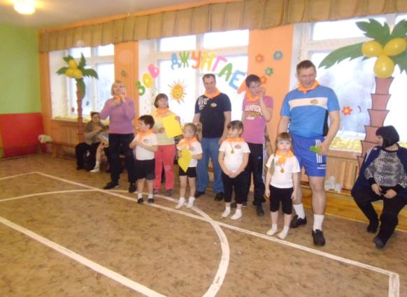 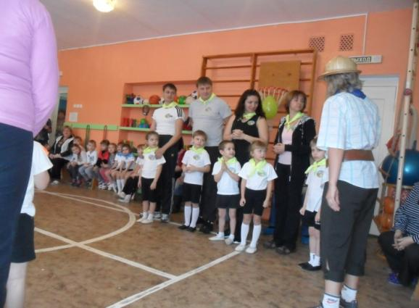
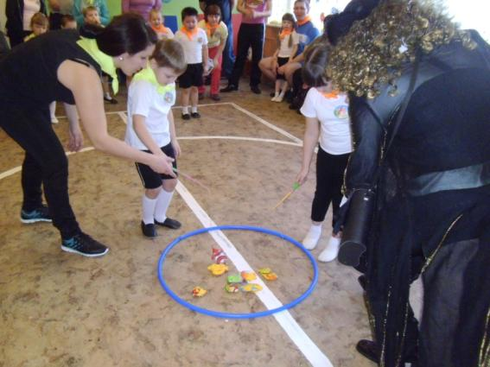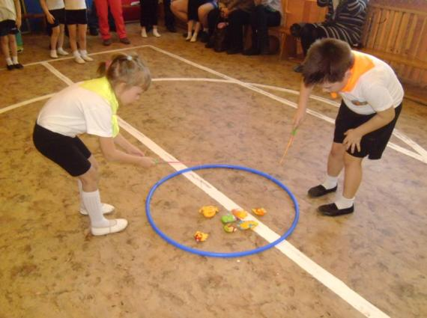
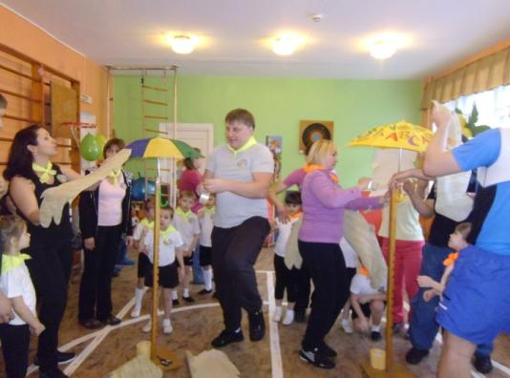
Между командами развернулся дружеский «бой». Активно, весело и с большим желанием прошли конкурсы, где команды проявили ловкость, быстроту и умение быть внимательными при выполнении заданий.
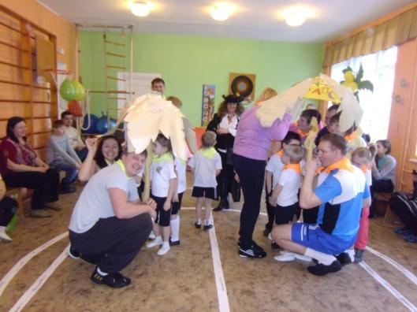
Ловкость, быстрота, смекалка,
И бумага, скотч и палка.
Пригодились «тиграм»,
«Львам»для укрытия.
Конец дождям!

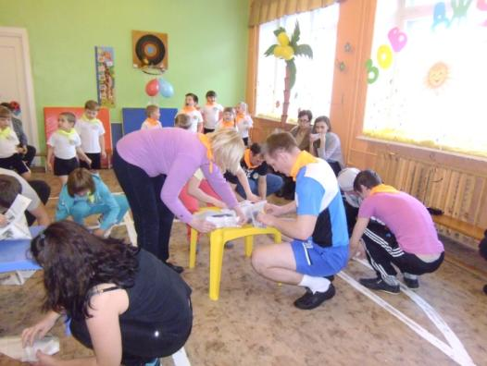
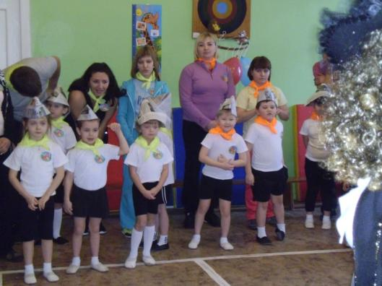
А в джунглях часто так бывает:
Жара и солнце обжигает.
Палящие лучи опасны всем,
Но, магазинов головных уборов нет совсем!
Пилотки из газет мы сложим ловко,
И нашим деткам мы оденем на головку!
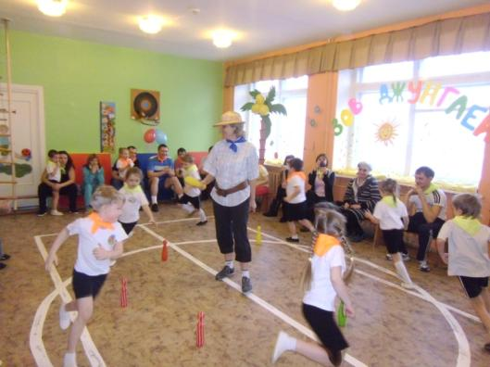
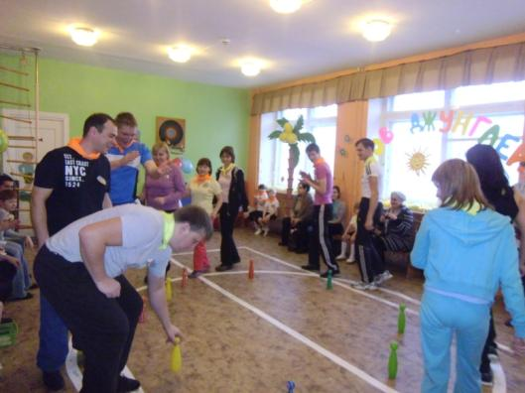
Шаг по кругу, бег по кругу.
По пятам все друг за другом!
Кеглю ты схватить старайся,
Без неё не оставайся!
Не схватил её, увы!
Ты выходишь из игры.

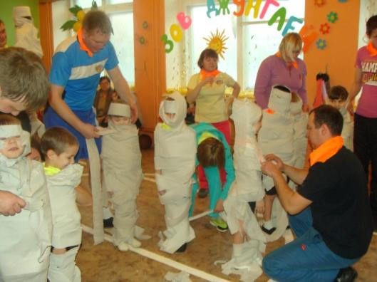
В джунглях всё бывает, даже -
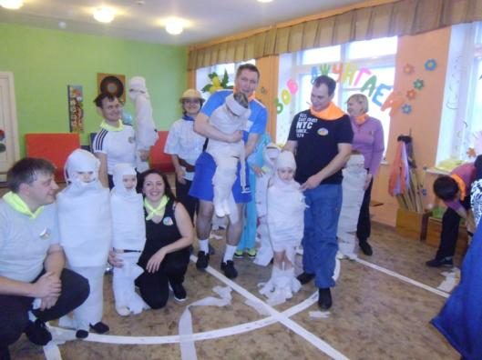
мумии стоят на страже!
Только вид у них не грозный,
совершенно несерьёзный!

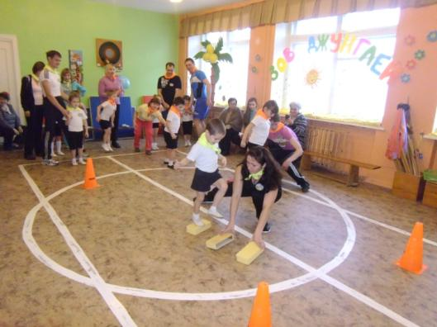
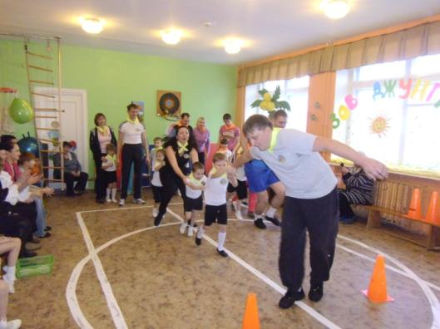
По джунглям ходим осторожно,
Но, шаг уверенный и сложный.
Чтоб не споткнуться на пути,
И никого не подвести.

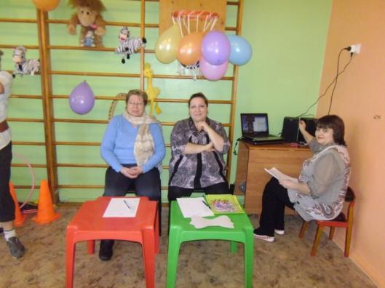

На протяжении всех конкурсов участников поддерживали болельщики из числа детей, родителей и педагогов детского сада. Оценивало участников соревнований справедливое жюри в составе: родителей Разиновой А.М. и Грачева Л.С. Участники, болельщики, педагоги и родители получили удовольствие от праздника и огромный заряд положительных эмоций, бодрости и хорошего настроения!

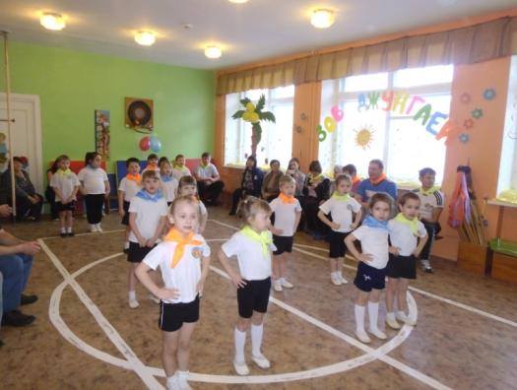
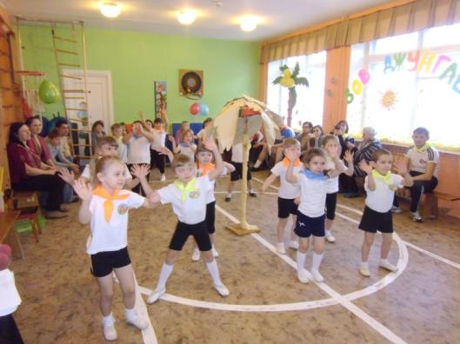
В перерывах между конкурсами
дети танцевали, пели песни.

Подводя итог мероприятию, жюри объявило дружескую ничью. В заключение праздника дети и родители были награждены грамотами и медалями.
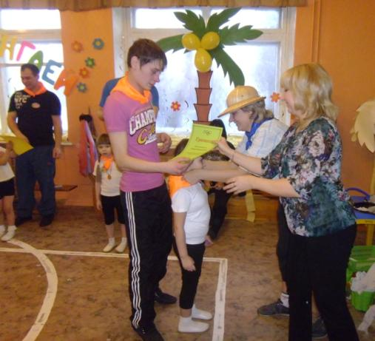
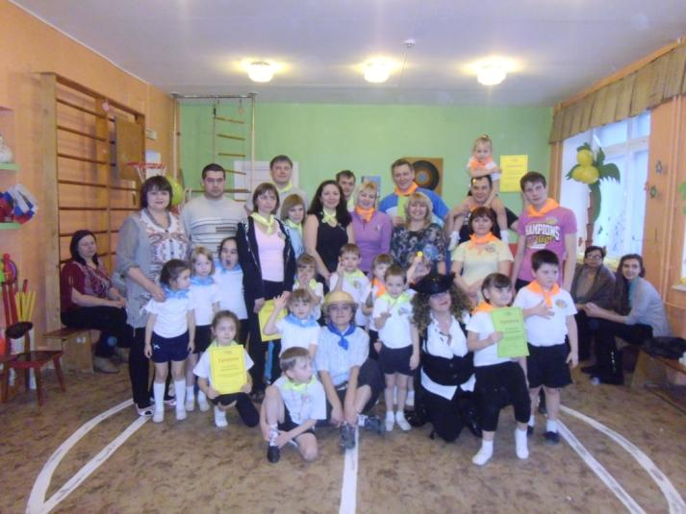 8

